2306班高三上学期工作总结
本学期，我肩负高三年级2306班班主任职责。面对县域教育资源相对有限、学生背景多元的实际，我与全体科任教师一道，坚持以学生为本，立足课堂与校园，将常规做细，将教学做实，将关怀做深，努力在平凡的岗位上推动每一名学生的进步与成长。以下结合工作实际，将本学期工作分板块进行总结。
一、 班风建设：秩序与温情并重，筑牢成长基石
1. 精细常规，培育自律
作为一名高三班主任，我深知，良好的纪律与习惯是学业成功的保障。2306班从晨读朗朗的书声开始，到晚自习静谧专注的灯火结束，一日规范融入细节。
通过《班级日志》的每日记录、班干部课间的巡查反馈，以及年级反馈的文明宿舍评比情况，在每周日晚一德育例会上由班主任统一通报。借此将规则意识可视化、常态化。
针对手机管理、作息纪律等难点，通过与家长沟通交流、主题班会集体讨论、个别学生契约式管理等方式，引导学生从他律走向自律。
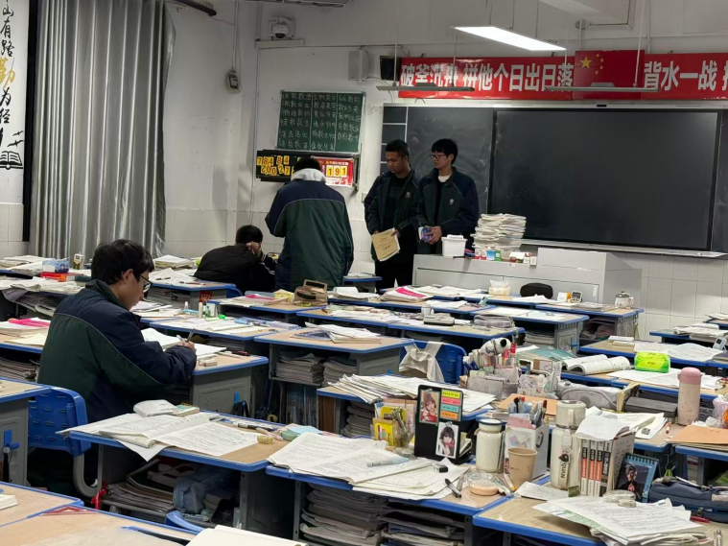
图1 每晚22:45仍有学生在教室学习
2. 安全防线，警钟长鸣
安全教育绝非空洞说教。结合学生实际，春季强调流感预防与交通安全，夏季聚焦防溺水与饮食安全，秋冬则关注消防与运动安全。
利用每一次德育例会，每一次家长会，甚至每一次天气突变时的温馨提示，将安全的种子深深植入学生心中。
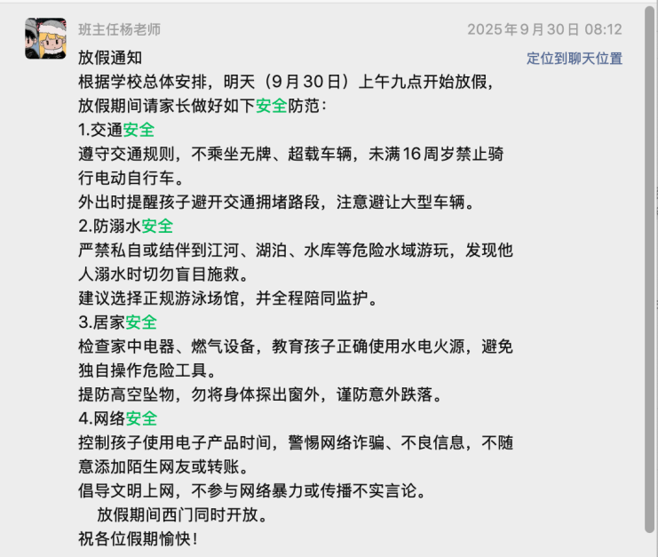
图2 放假前例行安全教育
3. 班委团队，协同共治
一支得力的班委是班主任的延伸。我们通过民主竞选与动态调整，组建了充满活力的班委。明确分工之余，更强调协作与服务意识。学习委员组织的“每日一题”分享，劳动委员安排的“整洁教室”轮值，文体委员策划的课间小活动，都让班级管理充满了学生的自主色彩。
其次，班级管理细则、座位安排规则、班级口号宣言、班级活动规划等事项均由班干部商讨决定，充分发挥学生的创造性和智慧。
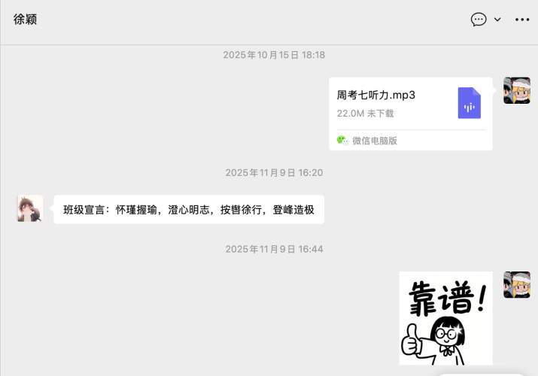
图3 班委会商定班级宣言
4.凝练精神，优化环境
我班文化建设工作始终坚持以促进学生全面发展为核心，秉承学校整体育人理念，着力营造积极向上、团结友爱、和谐有序、富有特色的班级文化氛围。旨在通过文化浸润，塑造学生良好品格，增强班级凝聚力与向心力，激发学习动力与创新精神，使班级成为学生健康成长、快乐学习的温馨家园和精神归属。
通过班会讨论、征集意见，共同确立了符合班级特点的班训、班风、学风目标，并对其进行深入解读，使之深入人心。同时，利用教室布置，塑造共同愿景，引导学生制定个人与班级发展的短期与长期目标，形成积极向上的集体追求，凝聚奋斗共识。
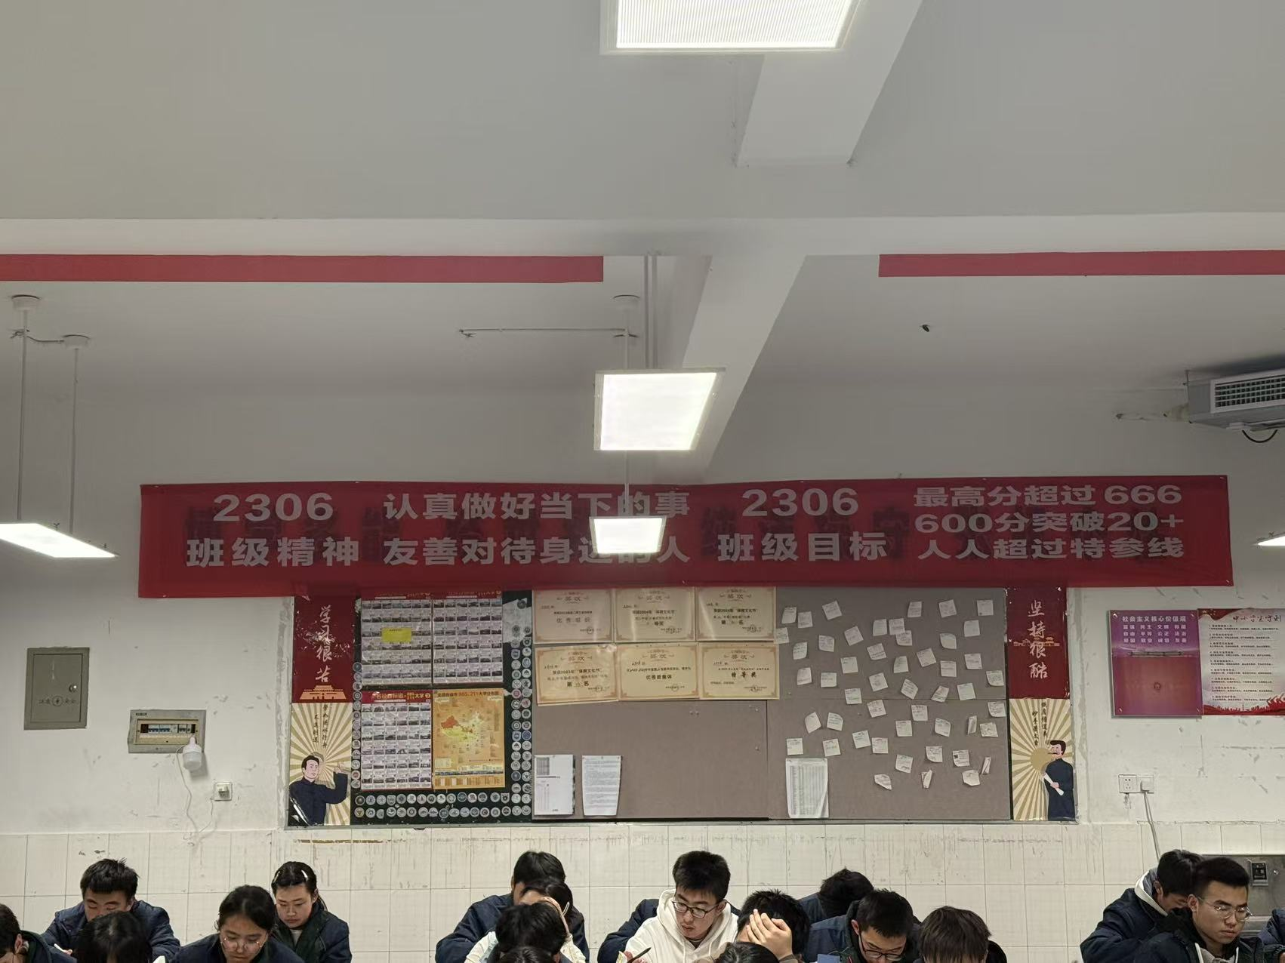
图4 班级文化建设-标语/目标墙
二、 学业攻坚：向内深耕，协同增效
1. 教师合力，精准把脉
我们虽无“高科技”外援，却拥有最宝贵的内部资源——敬业的教师团队。定期召开的班级教导会，是学业诊断的核心环节。大家共同分析月考数据、研讨个别生的“瘸腿”科目、协调教学进度与作业量，确保教学有的放矢。
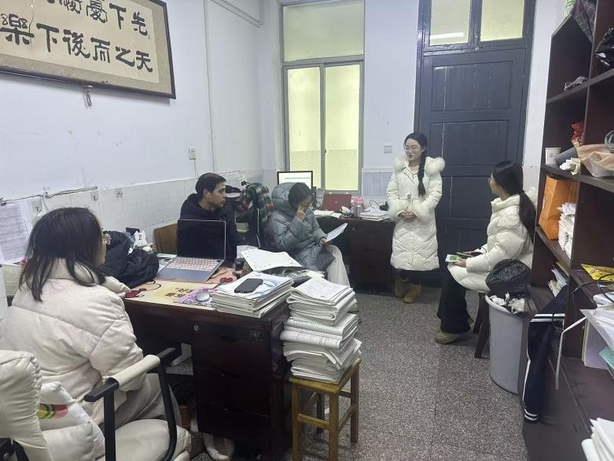
图5 定期召开科任教师议学会
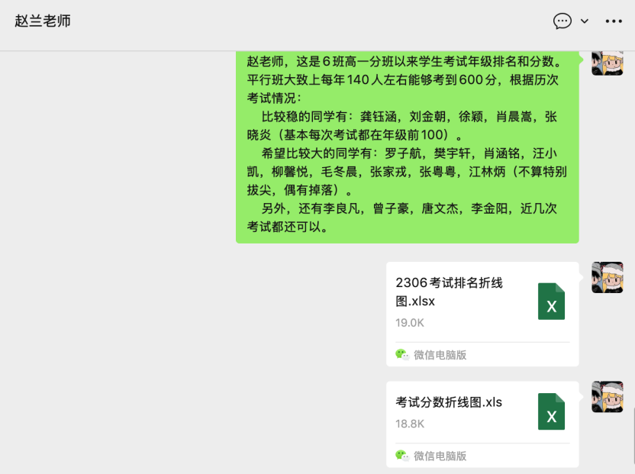
图6 与科任教师沟通学生情况
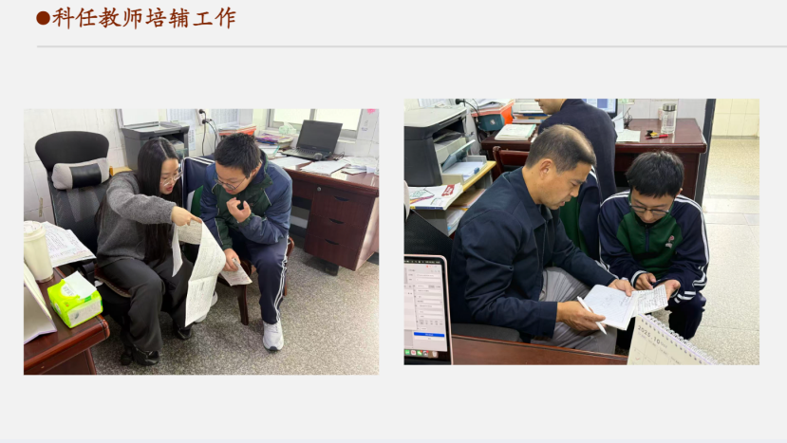
图7科任教师培辅工作
2. 激发思考，思维联动
为激发学生思考，班级展板特设“学习园地”，不定时更新各地最新试卷、优秀学生答卷等；其次，为破解理科学科壁垒，我们鼓励“跨界思考”。在班级学习园地中，设有“物化生知识联结角”，展示学生发现的学科交叉点笔记，旨在点燃学生贯通知识的思维火花。
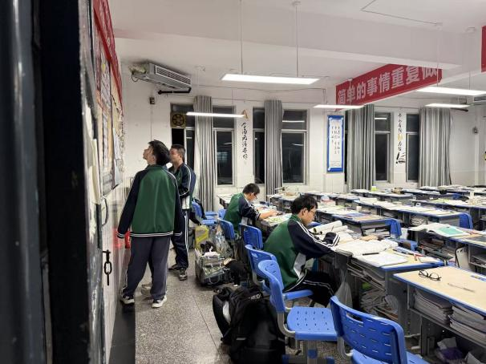
图8 学生课余时间查看“学习园地”
3. 学法指导，务实为本
面对抽象的理科概念与繁多的公式，学法至关重要。我们组织了多次“学霸经验分享会”，请优秀学生现身说法，讲解如何构建章节思维导图、高效进行错题归因、利用课本目录进行复习。
同时，大力倡导在假期时利用国家中小学智慧教育平台、学科网等免费优质资源，观看经典实验视频、名师微课。
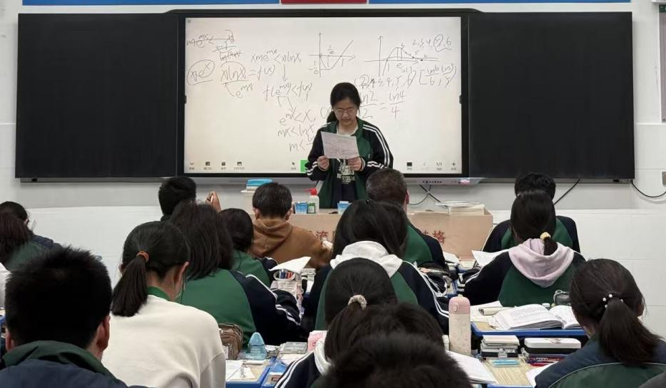
图9学生分享学习经验
三、 学生发展：看见每一个，成就每一个
1. 分层引导，个性施策
尖子生：组建学科兴趣小组，提供拓展阅读材料，鼓励他们担任“小讲师”，在帮助同学中深化理解。
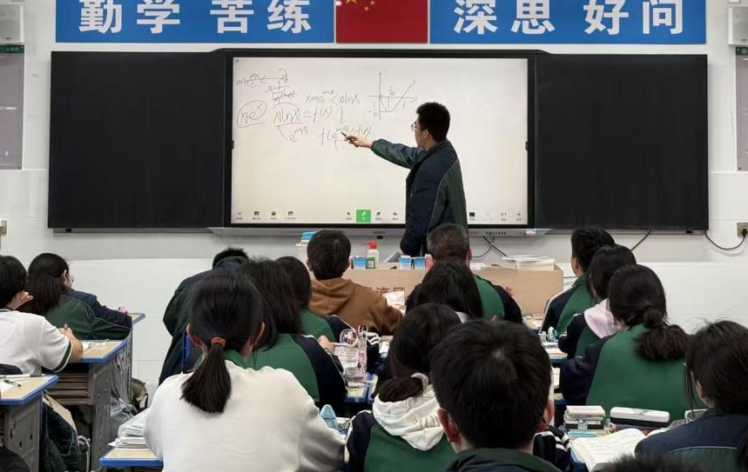
图10尖子生讲题

中等生：建立“目标跟踪卡”，关注其波动，加强面批面改和鼓励性评价，帮助他们突破瓶颈，稳步攀升。
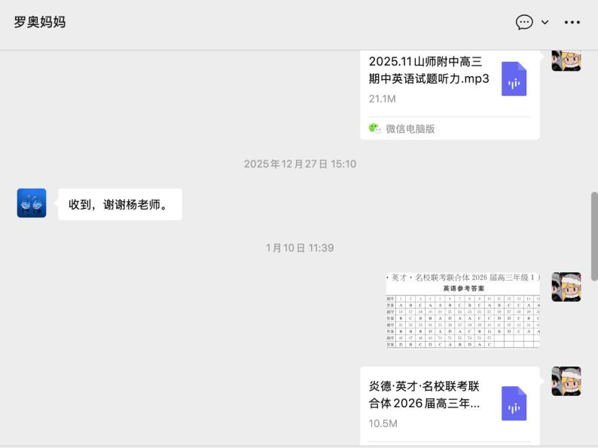
图11中等生个性化辅导+动态跟踪
学困生：实施“基础巩固计划”，从课本例题和课后习题抓起，建立师生“一对一”或“多对一”帮扶对子，重树信心。
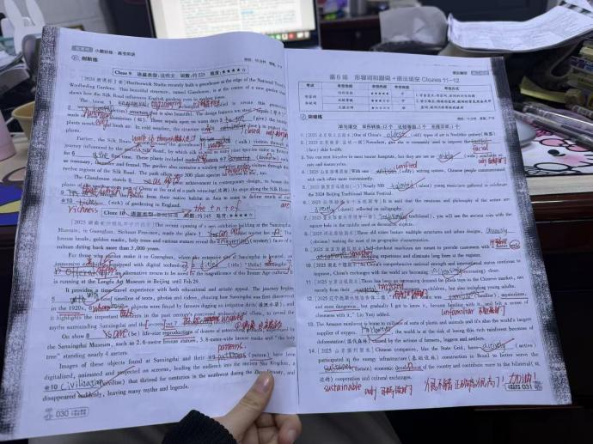
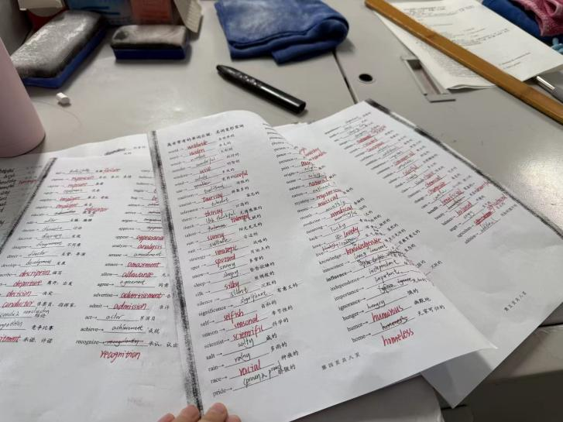
图12学困生每日个性化习题+面批面改
2. 心育护航，润物无声
学业压力下，心理关怀是稳压器。我通过日常观察、周记批阅和“心灵信箱”捕捉学生情绪信号。利用班会开展“压力管理与挫折应对”、“你好，我的情绪”等主题活动。对于特殊需求学生，进行持续、耐心的个别谈心，并与家长、学校心理老师保持联动。
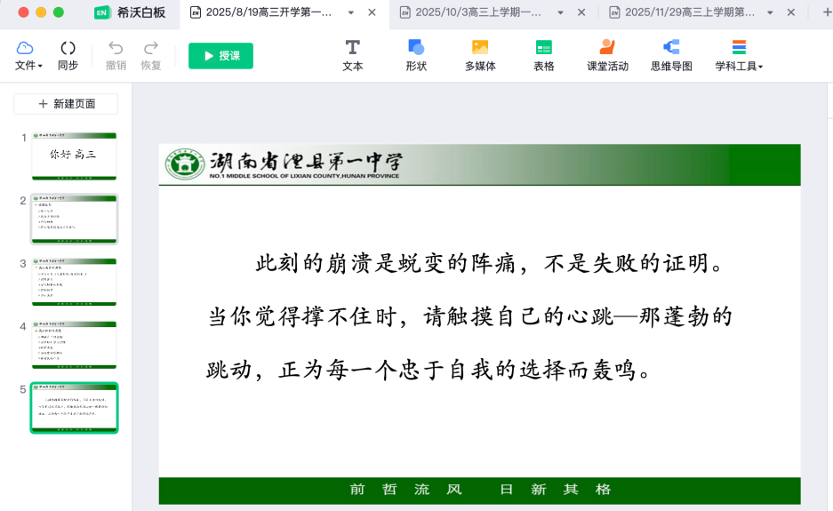
图13主题班会
四、 家校共育：跨越距离，联通人心
1. 沟通日常化、透明化
除了每学期固定的家长会，班级微信群成为了日常沟通的主阵地。定期发布班级动态、学业提示、假期安全通知，让远在乡镇或在外务工的家长也能“看见”孩子的校园生活。针对关键问题，坚持电话或邀约面谈。
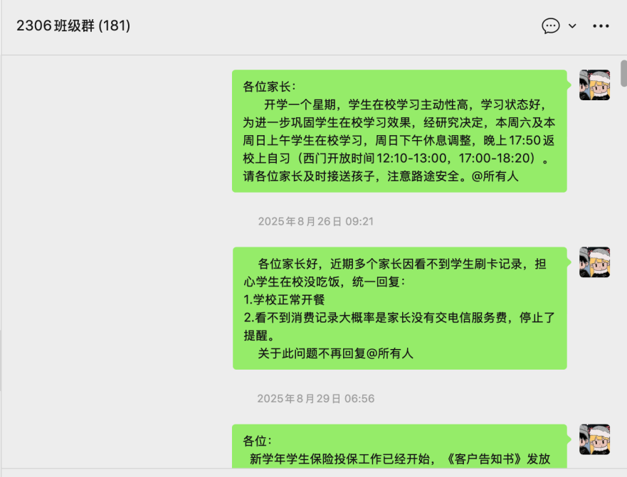
图14利用班级群整体交流学生在校情况
2. 引导科学的教育观念
通过转发家庭教育文章、分享成功案例，引导家长关注孩子的心理健康与长远发展，而不仅仅是分数。特别提醒家长重视陪伴与沟通的质量，在家中营造支持性氛围，避免简单粗暴的施压。
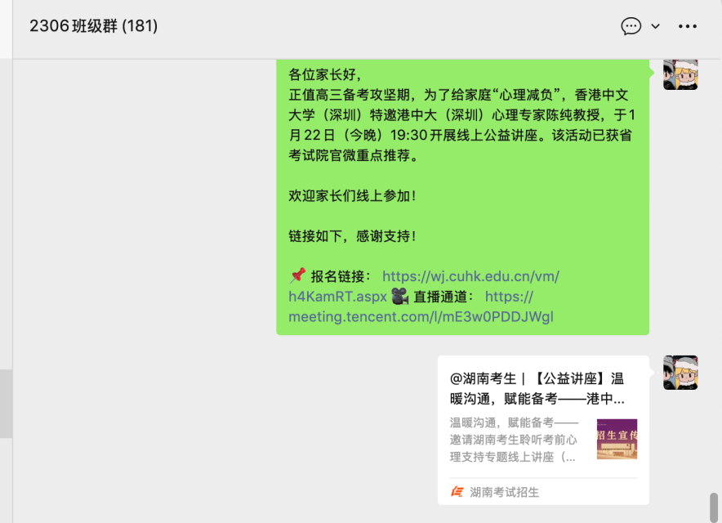
图15微信群内分享家庭教育公益讲座
3. 合力解决成长难题
当学生出现严重违纪或持续状态低迷时，我会与家长进行深入、坦诚的沟通，共同分析原因，商定教育方案，确保家校教育同向而行。
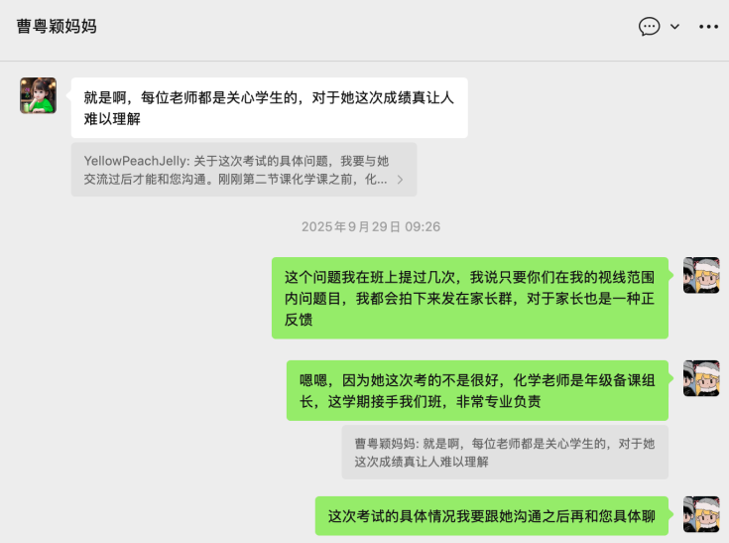
图16就学生状态及时与家长交流
五、 反思与展望：脚踏实地，仰望星空
回顾一学期，工作虽取得一定成效，但亦有遗憾：如何更系统、更趣味地激发学生的内驱力？如何更有效地转化习惯固化型学生？班级文化活动如何更具理科班特色？这些都是我未来需要持续探索的课题。
下一步工作设想：
1.完善“成长档案袋”：进一步完善学生分班以来各项数据，系统记录其学业轨迹、活动参与、荣誉获奖及反思感悟，让成长可视化。
2.拓展志愿规划教育：结合物化生组合特点，邀请优秀校友或家长进行线上/线下分享，帮助学生初步建立专业与职业认知。
3.加强个性化教育：针对学生个体差异和目前知识掌握水平，开展个性化教育，定制个性化的作业任务。
4.加强团队互信互联：更加频繁的与科任教师及家长，就学生知识掌握状态，心理变化等及时展开沟通交流，加强对学生的整体教育。
作为一名普通班主任，我深知教育的沃土就在脚下的课堂与校园。没有炫目的资源，我们便更专注地深耕细作；没有便捷的条件，我们便更智慧地因地制宜。未来，我将继续怀揣赤诚，与我的学生们一道，在平凡的每一天里，积蓄力量，追寻属于他们的星辰大海。

2026年1月20日

